

**ỦY BAN NHÂN DÂN QUẬN BÌNH THẠNH**

**TRƯỜNG MẦM NON 11B**

**GIÁO ÁN**

**Đề tài: HĐVĐV**

**XẾP CHỒNG 2-3 KHỐI.**

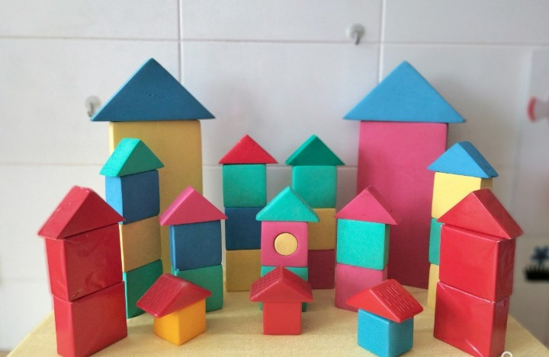

GV: Nghiêm Thị Quỳnh

Nhóm: 13- 18 tháng

GV: Nguyễn Thị Thùy Dương

Nhóm: 25- 36 tháng

**Hoạt động 2:**

**Xếp chồng 2 – 3 khối**

**I/ MỤC ĐÍCH YÊU CẦU:**

Trẻ biết cầm các khối đặt xuống xếp chồng 2 – 3 khối lên nhau từ trên xuống dưới.

**II/ CHUẨN BỊ:**

- Đồ chơi đủ cho trẻ, hộp quà.

- Khối bitis vuông nhiều màu.

- Mẫu của cô xếp chồng các khối đồ chơi lên nhau.

- Bàn, khăn trải, rổ đựng.

**III/ TIẾN HÀNH:**

Ổn định:

- Trẻ chơi cùng với cô trò chơi: “ú òa”

**Hoạt động 1:** Hướng dẫn trẻ quan sát.

- Cô cho trẻ xem mô hình, giới thiệu đây là các khối bitis và khối nhựa đã được xếp chồng lên nhau tạo thành một dãy nhà phố rất đẹp. Bây giờ các con cùng chú ý quan sát cô làm mẫu.

+ Cô làm mẫu lần 1: Cô làm mẫu không giải thích.

- Các con chú ý xem cô làm gì với các khối vuông này nhé!

- Cô đã xếp chồng các khối vuông lên với nhau thật cao nè!

+ Cô làm mẫu lần 2: Vừa làm vừa giải thích.

- Tay phải cô cầm khối vuông đặt xuống, tiếp theo cô lấy thêm một khối vuông nữa xếp chồng ngay ngắn lên trên, cô lấy tiếp một khối vuông đặt lên nữa, ah cô đã xếp chồng các khối vuông lên nhau rồi nè!

- Cô cho các bé cùng chơi xếp chồng.

- Cả lớp thực hiện 2 -3 lần ( xếp chồng)

**Hoạt động 2:** Trẻ chơi với các khối Bitis.

- Cô cho mỗi trẻ một rỗ khối bitis, cô quan sát và hướng dẫn, động viên trẻ thực hiện.

- Cô cho trẻ thực hiện 2-3 lần.

- À các bạn ơi bên này có còn có hộp quà nữa nè! Các con cùng cô xếp những hộp quà trang trí cây thông nhé!.

- Cô và trẻ cùng nhau thực hiện.

Kết thúc: Merry Christmas